Landwirtschaftskammer NRW |  | 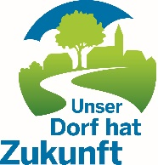  Bewertungskommission  Unser Dorf hat Zukunft  Landeswettbewerb 2017/2018
Geschäftsbereich 2  Standortentwicklung,  Ländlicher Raum  Gartenstraße 11  50765 Köln-Auweiler | Dr. Waldemar Gruber  Tel.: 0221/5340-340  Fax: 0221/5340-334  Mobil: 172/2147803  E-Mail: waldemar.gruber@lwk.nrw.de  www.dorfwettbewerb.de
Bewertungsprotokoll |  |  | Dok.-Nr.: 4-11-2-2020  Datum: 31.07.2020

Ort: |  | Einwohnerzahl:

Bewertungsbereich | positiv | Verbesserungsvorschlag
- Ziel- und Konzeptentwicklung, wirtschaftliche Initiativen und Verbesserung der Infrastruktur

- Soziales und kulturelles Leben

- Wertschätzender Umgang mit Baukultur, Natur und Umwelt

- Gesamteindruck

